Софтуниада 2022

Задача 8. Сателити
Ще получите мрежа от сателити, поддържащи постоянна връзка помежду си. Спокойно-летящите сателити в орбита, понякога формулират малки структури наречени мрежови нексуси, в които връзката между тях е много по-силна и потентна. Във вашите ръце пада задачата да намерите най-малкия от всичките мрежови нексуси, в дадена мрежа от сателити.
Един нексус се формулира ако са покрити следните условия:
- Всеки сателит е свързан с 2 от директните си съседи
- Всеки сателит е свързан (освен с 2-та си директни съседа) с 1 сателит, с който всеки друг сателит също е свързан.
- Всеки сателит е свързан точно с 3 сателита (горе-посочените).
Примерни нексуси:
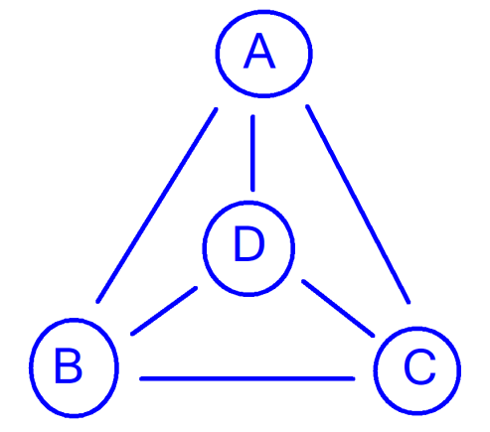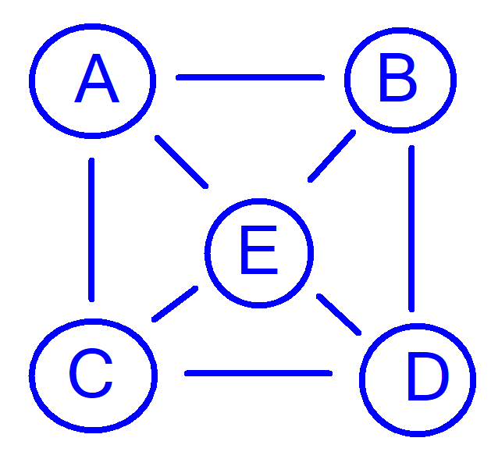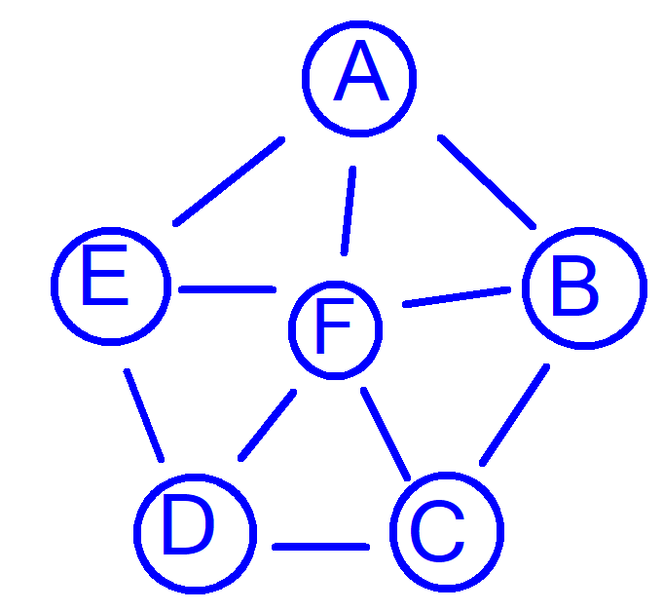

Вход
Входът се чете от конзолата на няколко реда:
- На първия ред ще получите N - цяло число в интервала [1…1000].
- На следващите N реда ще получавате входни данни, съдържащи 2 имена на сателити, които ще представляват връзка между 2 сателита от мрежата.
  - Имената на сателитите ще се състоят от английски букви и цифри.

Изход

Като изход, трябва да принтирате връзките между сателитите от най-малкия нексус, подредени по азбучен ред на имената на сателитите.

Всяка вътрешна връзка трябва да е принтирана на нов ред в следния формат:
{имеНаСателит1} <-> {имеНаСателит2}

Примерен вход и изход
Вход | Изход | Коментар
7  A B  A C  B C  A D  B D  C D  E F | A <-> B  A <-> C  A <-> D  B <-> A  B <-> C  B <-> D  C <-> A  C <-> B  C <-> D  D <-> A  D <-> B  D <-> C

Вход | Изход | Коментар
10  A B  A E  B C  C D  D E  A F  B F  C F  D F  E F | A <-> B  A <-> E  A <-> F  B <-> A  B <-> C  B <-> F  C <-> B  C <-> D  C <-> F  D <-> C  D <-> E  D <-> F  E <-> A  E <-> D  E <-> F  F <-> A  F <-> B  F <-> C  F <-> D  F <-> E

